Kijk voor meer informatie en een uitgebreid portfolio op www.marijehofland.nl.

PERSOONLIJKE GEGEVENS
Achternaam |  | : | Van Eijk-Hofland
Voornamen |  | : | (Wilmy) Marije
Roepnaam |  | : | Marije
Adres |  | : | Tiendweg-Oost 1c, 2941 BV Lekkerkerk, Nederland
Telefoonnummer |  | : | +31 (0)6 221 225 59
Emailadres |  | : | info@marijehofland.nl
Geboortedatum |  | : | 12 april 1979
Nationaliteit |  | : | Nederlandse
PROFIELSCHETS EN SLEUTELWOORDEN
Een ervaren, zelfstandige, online project manager / SCRUM master / product owner met een breed kennisniveau en een sterke focus op kwaliteit en ROI. Een goede communicatiepartner voor marketeers, communicatiespecialisten, usability experts en IT ontwikkelaars.

Sleutelwoorden
Passie, resultaatgericht, teamspeler, breed kennisniveau, sociaal, zelfsturend, enthousiast, communicatief, analytisch, stressbestendig
WERKERVARING
2010 - heden |  | : | MarijeHofland.nl, Lekkerkerk - Nederland  Eigenaar - Freelance Senior IT Project Manager / Internet Marketing specialist
 | maa. 2018 – heden | : | RTL Nederland – Buienradar (RTL Weer en Verkeer)  Sr. Product Owner Buienradar a.i.  [Product owner verantwoordelijk voor Buienradar website, backend, website en app en aansturing medior product owners)
 | dec. 2015 – maa. 2018 | : | RTL Nederland – Buienradar (RTL Weer en Verkeer)  Project Manager Weer & Verkeer  [RTL Weer & Verkeer broadcast systeem, nieuw design RTL Weer & Verkeer, Buienradar Social, Buienradar Foto & Video UGC, Buienradar radioproducties]
 | jun. 2016 – jan. 2017 | : | RTL Nederland – Buienradar (RTL Weer en Verkeer)  Product owner Buienradar apps a.i.  [Product owner voor Buienradar Android, iOS, Windows en Samsung apps]
 | mei 2015 – nov. 2015 | : | AudioNova International B.V.  Online Project Manager / SCRUM Master / Agile Coach  [Model driven online internationaal multichannel shop systeem]
 | sep. 2013 - apr. 2015 | : | RTL Nederland – Buienradar (RTL Weer en Verkeer)  Online Project Manager / Product Manager  [Routeradar: nieuwe invulling RTL Verkeer bestaande uit apps, website, TV productie; Buienradar 3.0; nieuwe (Buien)radar; Buienradar apps]
 | mei 2012 - mei 2013 | : | ANWB, Den Haag - Nederland  Senior Online Project Manager  [Land van ANWB, ANWB Routeplanner, ANWB Verkeersinformatie]
 | mei 2012 - mei 2013 | : | ANWB, Den Haag - Nederland  Business Consultant Land van ANWB  Consultancy ten behoeve van het bepalen en realiseren van de (online) strategie voor het Land van ANWB.
 | nov. 2010 - apr. 2012 | : | ANWB, Den Haag - Nederland  Senior Online Project Manager  [Zoek & Boek Camping, Apps Land van ANWB, Online Declareren, ANWB Reisinformatie (online applicatie en mobiele website), Mijn reisvoorbereiding]
2006 – 2010 |  | : | NoSuchCompany, Rotterdam - Nederland  Senior IT Project Manager / Internet Marketing specialist  [o.a. gewerkt voor Microsoft NL, EMEA, WE, World Wide & Shell]
2002 – 2007 |  | : | Blue Balloons, Capelle aan den IJssel - Nederland  Eigenaar - internet marketing, internet strategie, web development & IT training
2005 – 2006 |  | : | Business Intelligence BV [BI4U], Driebergen - Nederland  Marketing Manager, verantwoordelijk voor alle online & offline marketing activiteiten, planning, budgettering, coördinatie, uitvoering, resultaatmetingen, etc.
2001 |  | : | MDA Media Ltd, Stockport - Verenigd Koninkrijk  Internet Marketing Consultant stage, het vormen van een brug tussen Marketing en IT  [o.a. gewerkt voor The Accident Group, Health Shield]
2000 – 2001 |  | : | CC Internet & Communicatie, Rotterdam - Nederland  Internet Marketing specialist  [o.a. gewerkt voor Trendhopper International, Avery Dennison]

OPLEIDING
2007 - 2017 | : | Spaans
2013 | : | Professional SCRUM master - Prowareness (SCRUM.org)
2012 | : | Microsoft Enterprise Project Management (EPM)
2008 | : | Prince2 - zelfstudie
2000 – 2008 | : | Diverse cursussen Microsoft Silverlight, Adobe Creative Suite
1998 – 2002 | : | International School of Economics Rotterdam [ISER]  International Marketing Management; Bachelors of Arts Honours / BBA
1991 – 1998 | : | HAVO, Krimpenerwaard College, Krimpen a/d IJssel

TALEN
Nederlands |  | [Moedertaal]
Engels |  | [Vloeiend]
Duits |  | [Goed]
Frans |  | [Goed]
Spaans |  | [Beginner]
COMPUTERVAARDIGHEDEN, PROJECTMANAGEMENT- EN ONTWIKKELMETHODIEKEN
Operating systems | : | Microsoft Windows, DOS
Applicaties/Software | : | Microsoft Office (Word, Excel, Access, PowerPoint, Groove, Project, Viso, SharePoint, Outlook, Teams) - JIRA - Confluence - Redmine - Visual Studio Online (agile) - Online statistics software (o.a. WebTrends, Google Analytics, Comscore, Adobe Analytics) - Content Management Systems (o.a. Hippo, Umbraco, Joomla) - Adobe Creative Suite (o.a. InDesign, Illustrator, Photoshop, Adobe XD) - Microsoft Enterprise Project Management (EPM) - FTP software (WS-FTP, Cute FTP, FileZilla FTP) - Newsletter & newsgroup applicaties - PHPMyAdmin - Pinnacle Studio, Cyberlink PowerDirector
Mark-up language | : | HTML [expert] - DHTML [expert]
Scripting | : | CSS [expert] - Javascript [goed] - PHP [goed] - ASP [beginner] - XML [beginner]
Project management- & Ontwikkelmethodieken / frameworks | : | SCRUM | Prince2 | RUP (Rational Unified Process) | Agile | Waterval
PERSOONLIJKE PROJECTEN
1997-2011 | : | Een website voor slachtoffers van seksueel geweld. Deze website heeft awards gewonnen voor Digitale Vrijwilliger 2002 en beste informatieve website webmensen.nl in 2002 [www.seksueelgeweld.nl].
2005 | : | Auteur `Handboek Seksueel Geweld´ voor leraren basisonderwijs
2002-2008 | : | Gastdocent bij diverse universiteiten en HBO-opleidingen; Psychologie - SPH/SPW - PABO - de Politieacademie in Den Haag
HOBBIES
Lezen | : | Al van kinds af aan lees ik graag, vooral thrillers, autobiografieën en reisboeken.
Reizen | : | Reizen en andere culturen (zowel oude culturen als bestaande) is een van mijn grootste passies.
Internet | : | Ook in mijn privéleven surf ik graag over het internet.
Fotografie | : | Ik maak en bewerk graag foto’s.
Home videos | : | Ik maak en bewerk graag mijn eigen films.
Old-timers | : | Ik bezoek graag shows en hou van het makkelijke sleutelwerk. De Volkswagen Kever is mijn favoriete auto.
NOTITIES
In het bezit van een internationaal rijbewijs B.
REFERENTIES
Op aanvraag.

VOORBEELDPROJECTEN (VOOR MEER PROJECTEN ZIE WWW.MARIJEHOFLAND.NL)
RTL WEER & VERKEER
Buienradar Product Owner
Buienradar is een van de meest bezochte websites in Nederland. Hun regenradar wordt iedere maand door miljoenen mensen bekeken.

De website heeft de award voor Website van het Jaar gewonnen in 2013 (Populairste website Weer & Verkeer), 2014, 2015, 2016, 2017, 2018 (Beste en Populairste website Weer & Verkeer).

Voor Buienradar was ik Sr. Product Owner voor de Buienradar website en backend en gaf sturing aan 2 product managers (app, website/backend en meteorologische producten).

Voorbeelden van verantwoordelijkheden:
- (technische) coördinatie
- kwaliteitsbewaking
- budgetbewaking
- risico management
- time management & planning
- management en opzetten backlog
- consumentenonderzoeken
- bepalen visie en roadmap
- A/B-testen
- conceptontwikkeling
Routeradar
RTL Weer & Verkeer wil via verschillende producten invulling geven aan hun verkeerspijler. Via diverse apps, een website en televisie wordt de gebruiker voor vertrek en onderweg relevante reis- en verkeersinformatie worden geboden.

Teneinde dit te realiseren diende een concept te worden opgezet en uitgewerkt en diende het volledige product (de gehele keten, o.a. bestaande uit diverse webservice, backend, website, apps, televisie) te worden gecreëerd.
Voor dit project was ik de Online Project Manager / Product Manager (Owner). Voorbeelden van verantwoordelijkheden:

- (technische) coördinatie
- time management & planning
- kwaliteitsbewaking
- risico management
- project documentatie (bijv. BC, brief, projectplan, scope definitie, rapportages, PHR, SLA, etc.)
- concept ontwikkeling
- product management
- management en opzetten backlog
- SCRUM master-rol: introductie SCRUM binnen afdeling, training en bewaken gebruik SCRUM framework
- consumentenonderzoeken

NIEUWE BUIENRADAR
Buienradar is een van de meest bezochte websites in Nederland. Hun regenradar wordt iedere maand door miljoenen mensen bekeken.

Buienradar is een aantal jaren geleden gekocht door de RTL Groep. De regenradar werd nog steeds geleverd door de oude eigenaren, maar dit contract liep af. Om deze reden diende RTL een eigen, en verbeterde, regenradar te vervaardigen.

Voor dit project was ik de Senior Online Project Manager / Technical Project Lead / SCRUM master. Voorbeelden van verantwoordelijkheden:

- (technische) coördinatie
- kwaliteitsbewaking
- risico management
- time management & planning
- project documentatie
- SCRUM master-rol:
- introduceren van SCRUM binnen de afdeling
- training en coaching van developers en product owners
- faciliteren en leiden van SCRUM meetings en activiteiten
- bewaken dat mensen gebruik maken van het SCRUM framework
- motitoren van de velocity en burn-down rate / vervaardigen van planning & kosten schattingen
- het beschermen van het team van onderbrekingen en storingen en het identificeren en weghalen van impediments
- managen van team resources
Buienradar 3.0
Buienradar is een van de meest bezochte websites in Nederland. Sinds de aankoop van Buienradar door de RTL Groep waren er slechts kleine wijzigingen doorgevoerd aan de website en apps. Het volledige concept is echter niet toekomstbestendig en houdt geen rekening meet de verschuiving van web naar mobiel en de manier waarop mensen het weer consumeren - zowel nu als in de toekomst.

Voor dit project was ik de Senior Online Project Manager tijdens de conceptfase. Voorbeelden van verantwoordelijkheden:
- coördinatie
- kwaliteitsbewaking
- conceptontwikkeling
- consumentenonderzoeken
- bepaling visie en roadmap
Buienradar 3.0 - apps
De Buienradar apps behoren tot de meest populaire apps van Nederland. De apps werden echter ervaren als niet gebruiksvriendelijk en hielden geen rekening met de manier waarop mensen het weer consumeren - zowel nu als in de toekomst.

Voor dit project was ik de Senior Online Project Manager tijdens de conceptfase en product owner a.i. tijdens de ontwikkelfase. Voorbeelden van verantwoordelijkheden:
- (technische) coördinatie
- kwaliteitsbewaking
- budgetbewaking
- risico management
- time management & planning
- project documentatie (bijv. scope definitie, rapportages, PHR, etc.)
- Project owner - rol
- consumentenonderzoeken
- bepalen visie en roadmap
- conceptontwikkeling

AUDIONOVA INTERNATIONAL
Model driven online internationaal multichannel shop systeem
AudioNova wil een nieuw shop systeem om het oude systeem te vervangen binnen de 11 landen waarin zij actief is. De kernwoorden waar dit nieuwe systeem aan dient te voldoen zijn stabiliteit, schaalbaarheid, onderhouds- en gebruikersgemak.

Bovendien dient het systeem klaar te zijn om multichannel en CRM activiteiten te ondersteunen.

Teneinde dit te realiseren diende een concept te worden opgezet en uitgewerkt en diende het project op modelgedreven basis ontwikkeld te worden. Tevens diende het modeleer platform uitgebreid te worden, zodat ook op dynamische wijze een front-end gecreëerd te worden.
Voor dit project was ik de Online Project Manager / SCRUM Master / Agile Coach. Voorbeelden van verantwoordelijkheden:

- (technische) coördinatie
- time management & planning
- kwaliteitsbewaking
- risico management
- SCRUM Master:
- introduceren van SCRUM binnen de organisatie
- faciliteren en leiden van SCRUM meetings en activiteiten
- bewaken dat mensen gebruik maken van het SCRUM framework
- monitoren van de velocity en burn-down rate / vervaardigen van planning & kosten schattingen
- het beschermen van het team van onderbrekingen en storingen en het identificeren en weghalen van impediments
- managen van team resources
- Coaching van het SCRUM team, inclusief de product owner
- project documentatie (bijv. projectplan, scope definitie, PHR, etc.)
- Stakeholder management richting key users binnen de diverse landen
- concept ontwikkeling
- gebruikersonderzoeken
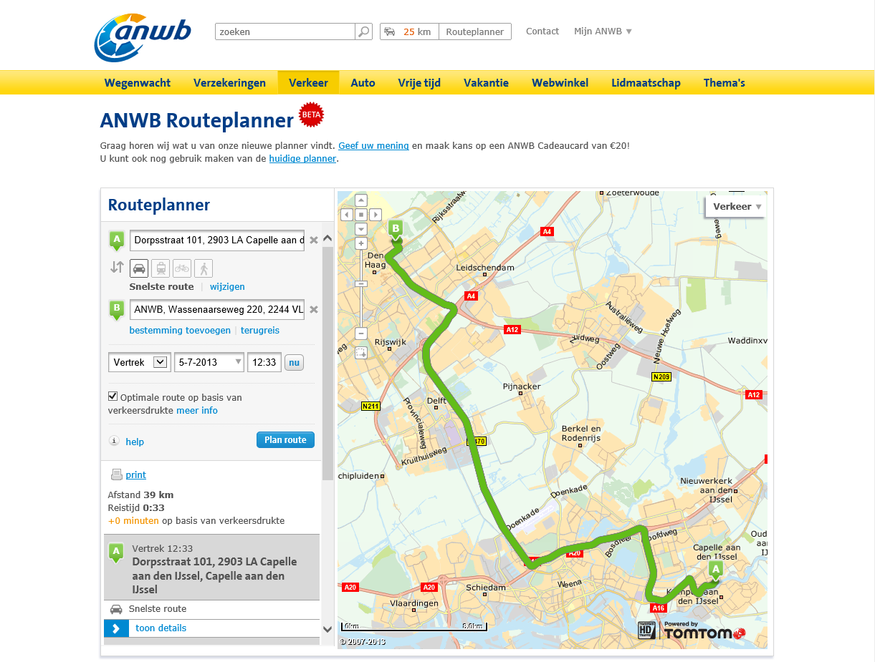 | ROUTEPLANNER  Om ervoor te zorgen dat de ANWB routeplanner nog beter voldoet aan de behoeften van haar leden, heeft de ANWB een nieuwe routeplanner ontwikkeld voor de website anwb.nl. Deze routeplanner is ontwikkeld in samenwerking met een partij in Zuid Afrika, waardoor niet alleen aansturing binnen de ANWB noodzakelijk was, maar ook van de partij in Zuid Afrika. De ANWB routeplanner is met 70 miljoen zoekopdrachten op jaarbasis een van de meest gebruikte onderdelen van anwb.nl. De website heeft de award voor Website van het Jaar gewonnen in 2013 (Beste website Weer & Verkeer).  Voor dit project was ik de Senior Online Project Manager / Technisch Projectleider. Voorbeelden van verantwoordelijkheden:  - (technische) coördinatie  - kwaliteitsbewaking  - budgetbewaking  - risico management  - time management & planning  - project documentatie (bijv. scope definitie, rapportages, PHR, etc.)  - SCRUM master-rol  - consumentenonderzoeken
VERKEERSINFORMAtie
In samenwerking met haar nieuwe partner TomTom ontwikkelde de ANWB haar nieuwe verkeersinformatie voor de website anwb.nl. De ANWB verkeersinformatie is het meest gebruikte onderdeel van anwb.nl. De website heeft de award voor Website van het Jaar gewonnen in 2013 (Beste website Weer & Verkeer).
Tijdens de afwezigheid van een collega heb ik dit project overgenomen als Senior Online Project Manager / Technisch Projectleider. Voorbeelden van verantwoordelijkheden:

- (technische) coördinatie
- kwaliteitsbewaking
- budgetbewaking
- risico management
- time management & planning
- project documentatie (bijv. scope definitie, rapportages, PHR, etc.
- SCRUM master-rol
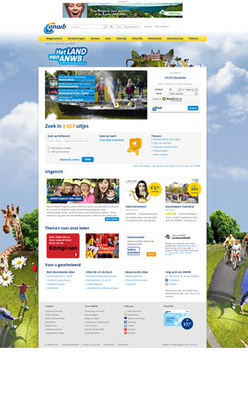 | LAND VAN ANWB  De ANWB heeft de ambitie om naast mobiliteit ook vrije tijd als een belangrijke pijler van de organisatie invulling te geven. Zij wil zich ontwikkelen tot dé meest betekenisvolle speler op het gebied van Vrije Tijd en Recreatie voor (potentiële) leden en invulling geven aan ‘Recreatie dichtbij’ als centraal thema binnen de visie 20|20. Daarmee wil zij de relevantie voor haar leden vergroten, de organisatie versterken en bijdragen aan de maatschappij.  Voor dit project was ik de Senior Online Project Manager / Technisch Projectleider en vervul ik een consultancy rol. Voorbeelden van verantwoordelijkheden:  - (technische) coördinatie  - kwaliteitsbewaking  - budgetbewaking  - risico management  - time management & planning  - project documentatie (bijv. BC, brief, projectplan, scope definitie, rapportages, PHR, SLA, etc.)  - consultancy ten behoeve van de strategie ontwikkeling van het Land van ANWB  - SEO consultancy
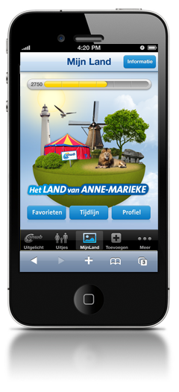 | APPS LAND VAN ANWB  De ANWB heeft 2 apps (Android en iPhone) ontwikkeld als belangrijkste apps voor het domein “Vrije Tijd”. Deze apps zijn extern ontwikkeld. De externe partij is via een pitch geselecteerd.  De pitch ten behoeve van deze selectie is door mij gecoördineerd. Ik heb het briefing document voor de externe partijen geschreven en bepaald op basis van welke criteria de beslissing zou worden genomen. Tevens was ik Senior Online Project Manager / Technisch Projectleider voor dit project. Voorbeelden van verantwoordelijkheden:  - (technische) coördinatie  - kwaliteitsbewaking  - budgetbewaking  - risico management  - time management & planning  - project documentatie (bijv. BC, brief, projectplan, scope definitie, rapportages, PHR, SLA, etc.)
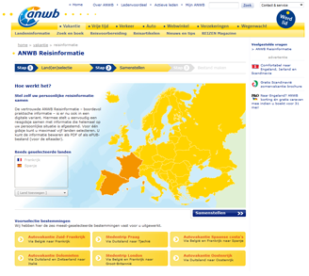 | - ANWB REISINFORMATIE  Voor de ANWB is een applicatie ontwikkeld (website en mobiele applicatie), waarmee bezoekers van anwb.nl een eigen persoonlijk reisgidsje met praktische reisinformatie kunnen samenstellen. Nadat zij hun persoonlijk informatie hebben geselecteerd, kunnen ze hun persoonlijke gidsje downloaden als een PDF-document of als een ePUB bestand voor gebruik op een iPad of eReader.  Voor dit project was ik de Senior Online Project Manager / Technisch Projectleider. Voorbeelden van verantwoordelijkheden:  - (technische) coördinatie  - kwaliteitsbewaking  - budgetbewaking  - risico management  - time management & planning  - project documentatie (bijv. BC, brief, projectplan, scope definitie, rapportages, PHR, SLA, etc.)
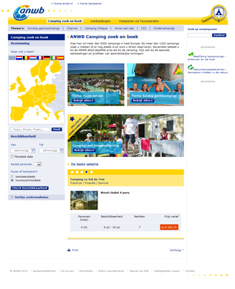 | ZOEK EN BOEK CAMPING  Voor de ANWB is een website ontwikkeld waarop mensen meer informatie vinden over campings en beschikbaarheid en online kunnen boeken. SEO was een belangrijk element binnen dit project. De website is meerdere malen als beste website in de categorie 'Reizen' gekomen uit het WUA-onderzoek.  Gedurende de looptijd van het project heb ik de project manager vervangen, aangezien er behoefte was aan een project manager met online ervaring. Voor dit project was ik de Senior Online Project Manager / Technisch Projectleider. Ik was o.a. verantwoordelijk voor:  - de (technische) coördinatie tussen de Franse ontwikkelaar en het ANWB project team  - kwaliteitsbewaking  - risicomanagement  - time management & planning  - rapportages  - stuurgroep bijeenkomsten  - projectdocumentatie (bijv. BC, PHR, SLA, scope definitie)  - IT/IM consultancy  - consumentenonderzoek
MICROSOFT (Nederland, EMEA, West-Europa en Wereldwijd)
MICROSOFT MEA
GOLD COINS / BOOST YOUR SALES
Voor Microsoft MEA is een sales promotie engine vervaardigd. Deze engine biedt een flexibele, voordelige en efficiënte manier voor Microsoft om partner campagnes te lanceren in het Midden Oosten en Afrika.
Als de senior project manager tijdens de opstartfase van dit project was ik verantwoordelijk voor:
- concept
- begroting en business case
- procesanalyses
- proof-of-concept
- project set-up
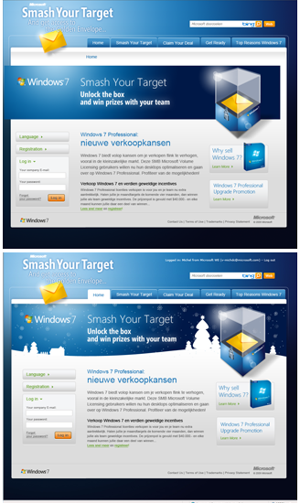 | MICROSOFT WESTERN EUROPE  SMASH YOUR TARGET  Voor Microsoft WE is de SmashYourTarget campagne opgezet. De doelstelling van deze campagne is het verhogen van de distributie verkopen van Windows 7. Een doos met een gouden envelope werd geplaatst in de kantoren van de distributeurs. Zij ontvingen een verkoopdoelstelling van hun Microsoft Account Manager. Het verkoopteam van de distributeur kon vervolgens claims indienen via de website. Zodra zij hun target "gesmashed" hadden, ontvingen zij een slot combinatie waarmee zij de doos konden openen en leuke teamprijzen konden winnen! Voor dit project was ik de senior Project Manager voor het communicatiebureau NoSuchCompany. Ik was verantwoordelijk voor:  - project set-up en coördinatie  - kwaliteitsbewaking  - IT consultancy  - rapportages  - project evaluatie  De resultaten van dit project overtroffen de verwachtingen. Het werd zeer goed ontvangen binnen Microsoft WE en de markting leads. Het project werd genomineerd voor een Western Europe Best Practice award.
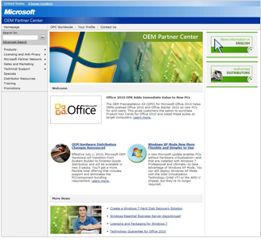 | MICROSOFT WORLD WIDE  OPC LITE  Voor Microsoft World Wide is een business case en pilot project opgezet om te kijken of Microsoft diende te investeren in een "lite" versie van een van haar websites om de OEM Partners te bereiken. De voorkeur werd gegeven aan een lite versie, omdat het kanaal had aangegeven dat er behoefte was aan een website waarop men snel en makkelijk alle noodzakelijke informatie kon vinden in de lokale taal (als alternatief voor de zeer uitgebreide internationale website). Gedurende dit project was ik betrokken als consultant voor het bedrijf dat de website bouwde.  Na deze succesvolle pilot werd de website uitgerold binnen veel landen wereldwijd. Als dank ontving ik een waarderingsplaat van Microsoft.  Voor dit project was ik verantwoordelijk voor:  - project set-up en coördinatie voor het bedrijf dat de websites vervaardigde  - procesdefinities voor het bedrijf dat de websites vervaardigde  - kwaliteitsbewaking  - IT consultancy
ROYAL DUTCH SHELL
VISUAL MEDIA SERVICES PITCH
Toen de Royal Dutch Shell contact had opgenomen met het communicatie bureau NoSuchCompany om deel te nemen aan een pitch om de Visual Media afdeling binnen Shell op te zetten heb ik alle noodzakelijke documenten geschreven, inclusief het antwoord op de Request for Information (RFI), Request for Proposal (RFP), aanvullende documenten, rapportage voorstellen en tarief voorstellen. Tevens heb ik het gehele proces gecoördineerd, zowel binnen het communicatiebureau als richting Shell.
Deze pitch heeft geresulteerd in een 3-jarig contract tussen het communicatiebureau NoSuchCompany en Shell (is inmiddels verlengd). Op dit moment heeft NoSuchCompany een team binnen Shell zitten, bestaande uit ongeveer 7 design- en brandingspecialisten en voert zij tevens veel Shell opdrachten uit binnen haar eigen kantoren in Rotterdam en Den Haag.
IT CONSULTANCY
Aangezien IT een nieuw kennisgebied is voor Shell Visual Media Services ben ik als consultant en project manager betrokken geweest bij diverse IT en internet gerelateerde projecten, zoals de vervaardiging van web pagina's, intranet sites, Flash animaties, IT templates, etc.
Tevens ben ik betrokken geweest bij het opzetten van diverse procesdocumenten die gebruikt kunnen worden door het design team en de project managers binnen Shell indien zij aan IT projecten werken.
Kijk voor meer informatie en een uitgebreid portfolio op www.marijehofland.nl.

